Guide à destination des utilisateurs de la Plateforme
d’Acquisition de Données (PAD)

Aide aux dépôts des demandes d’aide : | Objet : Indemnisation exceptionnelle des élevages de gibier à plumes pour compenser une partie des préjudices causés par la COVID-19 et l’épizootie d’influenza aviaire 2020-2021 (volet 2)
Version du 04/10/2021 | Décision INTV GECRI 2021-70

Pour toutes questions, merci de lire attentivement la procédure et la foire aux questions (FAQ) en fin de document avant de contacter FranceAgriMer

I. RAPPEL DU DISPOSITIF 2
A. Conditions d’éligibilité 2
B. Montant de l’aide 3
1. Intensité de l’aide 3
2. Seuil d’aide et plafond 4
3. Stabilisateur ou plafonnement budgétaire 4
C. Demande de l’aide 4
1. Période de dépôt 4
2. Modalités de dépôt 4
II. PROCEDURE DE DEPOT DE LA DEMANDE DE VERSEMENT DE L’AIDE 5
A. Constitution de la demande de versement de l’aide 5
B. Saisie pas à pas 5
a. Page d’accueil 6
a. Vérification des informations de l’entreprise 6
b. Coordonnées du déclarant 6
c. Initialisation de la démarche 7
d. Formulaire de demande 8
e. Téléchargement des pièces justificatives. 16
f. Enregistrement et / ou validation de la demande 18
g. Accusé de dépôt 19
III. INSTRUCTION DE VOTRE DOSSIER 20
IV. FOIRE AUX QUESTIONS 20
V. CONTACT 24

RAPPEL DU DISPOSITIF

Conditions d’éligibilité

Peuvent bénéficier de la mesure de soutien décrite dans cette décision les personnes physiques ou morales :
- immatriculées au répertoire SIREN de l’INSEE par un numéro SIRET actif au moment du dépôt de la demande d’aide et du paiement,
- constituées en tant qu’exploitant agricole, groupement agricole d'exploitation en commun (GAEC), exploitation agricole à responsabilité limitée (EARL), ou autre personne morale ayant pour objet l'exploitation agricole qui réalise une activité commerciale d’élevage de gibier à plumes (faisans, perdrix rouges ou grises, canards colvert …) en France,
- spécialisées dans l’élevage de gibier à plumes à hauteur de plus de 50% de leur chiffre d’affaires total de l’exercice comptable de leur exploitation clos en 2019. Pour les récents installés, sans exercice comptable clos en 2019, plusieurs données pourront être utilisées pour le calcul du chiffre d’affaires de référence : soit le Plan d’Entreprise (PE) ; soit l’exercice clos en 2020 ; soit un taux calculé sur l’ensemble des mois complets entre la date d’installation et le 31/10/2020,
- ayant subi au moins 30 % de pertes de chiffre d’affaires (CA), dont sont déduits les frais d’alimentation et d’euthanasie, sur l’activité gibier entre le 01/11/2020 et le 28/02/2021 (ie « période indemnisée ») par rapport au chiffre d’affaires, du 01/11/2019 au 28/02/2020 (ie « période de référence »), dont sont déduits les frais d’alimentation et d’euthanasie. Les chiffres d’affaires et les frais d’alimentation et d’euthanasie sont justifiés par une attestation comptable (cf. point 2.3).

Cas des récents installés (création d’exploitation) :
Concernant les exploitants installés à partir du 1er novembre 2020, pour lesquels la période de production 2020-2021 est incomplète et la période de référence 2019-2020 inexistante, un chiffre d’affaires de référence sera reconstitué :
  - en référence au Plan d’entreprise (PE) : un chiffre d’affaires (CA) quotidien moyen théorique sera calculé et multiplié par la durée de la période de production jusqu’au 28 février 2021 pour obtenir une référence sur la même durée de production.

Concernant les autres exploitants installés à partir du 1er novembre 2019, pour lesquels la période de production 2020-2021 est complète mais la période de référence 2019-2020 est incomplète, un chiffre d’affaires de référence sera reconstitué :
  - en référence au Plan d’entreprise (PE) : un CA mensuel moyen théorique sera calculé et multiplié par 4 pour obtenir une référence complète.
  - en utilisant une référence reconstituée, ie en calculant une moyenne mensuelle sur les mois de production réels avant le 1er novembre 2020 et en la multipliant par 4 pour obtenir une référence adaptée.

Aucune dérogation aux périodes visées ne sera possible, sauf pour les récents installés visés au point précédent.
Dans le cas de reprise, fusion ou scission d’exploitation, l’historique comptable des exploitations précédentes pourra être utilisé.

Ne sont pas éligibles à l’aide prévue par la présente décision :
- Les entreprises d’élevage n’ayant pas d’atelier d’élevage de gibier à plumes ;
- Les entreprises faisant l’objet d’une injonction de récupération non exécutée, émise dans une décision antérieure de la Commission européenne déclarant des aides illégales et incompatibles avec le marché intérieur, tant qu'elles n'auront pas remboursé ou versé sur un compte bloqué le montant total de l'aide illégale et incompatible, majoré des intérêts de récupération correspondants ;
- Les éleveurs de gibier à plumes des zones réglementées ayant déposé une demande d’avance dans le cadre du dispositif dont les modalités sont décrites dans la décision INTV-GECRI-2021-38 ;
- Les entreprises qui étaient déjà en difficulté au 31 décembre 2019 au sens de de l’article 2, point (14) du règlement (UE) n°702/2014 de la Commission du 25 juin 2014 déclarant certaines catégories d’aides, dans les secteurs agricole et forestier et dans les zones rurales, compatibles avec le marché intérieur, en application des articles 107 et 108 du TFUE, modifié par le règlement (UE) 2020/2008 de la Commission du 8 décembre 2020. Par dérogation à ce qui précède, le présent dispositif est ouvert aux micro ou petites entreprises qui étaient déjà en difficulté au 31 décembre 2019, dès lors que celles-ci ne font pas l’objet d’une procédure collective d’insolvabilité en vertu du droit national qui leur est applicable et n’ont pas bénéficié d’une aide au sauvetage (qui n’a pas été remboursée) ou d’une aide à la restructuration (et soient encore soumises à un plan de restructuration).
Une entreprise en difficulté est une entreprise remplissant au moins une des conditions suivantes :
- s'il s'agit d’une société à responsabilité limitée (autre qu'une PME dont l’existence remonte à moins de trois ans), lorsque plus de la moitié du capital social souscrit a disparu en raison des pertes accumulées. Tel est le cas lorsque la déduction des pertes accumulées des réserves (et de tous les autres éléments généralement considérés comme relevant des fonds propres de la société) conduit à un montant cumulé négatif qui excède la moitié du capital social souscrit. Aux fins de la présente disposition, on entend par « société à responsabilité limitée » en particulier les formes d'entreprises qui figurent à l’annexe I de la directive 2013/34/UE du Parlement européen et du Conseil, et le terme « capital social » comprend le cas échéant, les primes d’émission ;
- s'il s'agit d’une société dont certains associés au moins ont une responsabilité illimitée pour les dettes de la société (autre qu’une PME dont l’existence remonte à moins de trois ans), lorsque plus de la moitié des fonds propres, tels qu'ils sont inscrits dans les comptes de la société, a disparu en raison des pertes accumulées. Aux fins de la présente disposition, on entend par «une société dont certains associés au moins ont une responsabilité illimitée pour les dettes de la société» en particulier les formes d'entreprises qui figurent à l’annexe II de la directive 2013/34/UE

- Lorsque l’entreprise fait l’objet d’une procédure collective d’insolvabilité ou remplit, selon le droit national qui lui est applicable, les conditions de soumission à une procédure collective d’insolvabilité à la demande de ses créanciers ;
- Lorsque l’entreprise a reçu une aide au sauvetage et n’a pas encore remboursé le prêt ou mis un terme à la garantie, ou lorsqu’elle a bénéficié d’une aide à la restructuration et est toujours soumise à un plan de restructuration ;
- S’il s’agit d’une entreprise qui n’est pas une PME, si, pour ces deux dernières années : d’une part le ratio emprunts/capitaux propres de l’entreprise est supérieur à 7,5, et d’autre part le ratio de couverture des intérêts de l’entreprise, calculé sur la base de l’EBITDA, est inférieur à 1.

Montant de l’aide

Intensité de l’aide
Un taux d’aide de 50% sera appliqué au montant total calculé comme suit :
- le différentiel entre le chiffre d’affaires sur la période du 01/11/2019 au 28/02/2020, duquel seront soustraits les frais d’alimentation et les frais d’euthanasie sur la même période, et le chiffre d’affaires sur la période du 01/11/2020 au 28/02/2021, duquel seront soustraits les frais d’alimentation et les frais d’euthanasie sur la même période, sera calculé.
- Toute aide perçue au titre du fonds de solidarité sur la période du 01/11/2020 au 28/02/2021 ou au titre du dispositif mis en place dans le cadre de la décision INTV-GECRI-2021-15 ou toute autre aide éventuellement perçue pour le même objet est soustraite du montant d’indemnisation ;
- dans le cas particulier des entreprises créées entre le 01/11/2019 et le 28/02/2021, le point a. est à adapter conformément au point 1.2.4. de la Décision.

Seuil d’aide et plafond
Le montant minimum éligible est de 1 000 € par demandeur, avant plafonnement budgétaire le cas échéant.
Conformément au régime d’aide d'État SA.56985 modifié et consolidé, le montant d’aide maximum individuel au titre de ce régime, tous dispositifs confondus, est de 225 000 € pour les entreprises du secteur de la production primaire de produits agricoles , au titre de « l’entreprise unique ». Ce plafond correspond aux montants d’aide attribués (exprimés en brut, c’est-à-dire avant impôts ou autres prélèvements), pour l’ensemble des aides (subventions directes, avantages fiscaux, avantages en matière de paiement, avances remboursables, garanties, prêts, prêts à taux zéro) qui sont octroyées dans le cadre du régime d’aide d’Etat SA 56985.
L’aide est attribuée dans la limite du montant d’aide demandé indiqué lors du dépôt de la demande d’aide.

Stabilisateur ou plafonnement budgétaire
Si, après instruction de l’ensemble des demandes d’aide, l’enveloppe des fonds disponibles pour la mise en œuvre de la présente mesure est dépassée, un coefficient stabilisateur est appliqué par FranceAgriMer.
Un coefficient stabilisateur linéaire est appliqué par FranceAgriMer si, après dépôt et instruction de l’ensemble des demandes d’aides complètes, l’enveloppe des fonds disponibles est dépassée pour la mise en œuvre de la présente mesure au regard des montants éligibles.
Le taux du stabilisateur est établi de la manière suivante :
Ts = enveloppe totale / ∑ montants individuels d’aide retenus par FranceAgriMer
Il est ensuite appliqué à chaque montant individuel :
Montant aide final= montant aide retenu *Ts

Demande de l’aide

Période de dépôt
Les dossiers peuvent être déposés sur la Plate-forme d’Acquisition de Données (« PAD ») de FranceAgriMer ouverte après entrée en vigueur de la présente décision, du 07/10/2021 à 10h jusqu’au 31/10/2021 à 14h.

Modalités de dépôt
La demande d’aide est dématérialisée et déposée exclusivement sur la Plateforme d’Acquisition de Données (PAD) de FranceAgriMer.

CLIQUEZ ICI : PAD GIBIER 2

Aucun dossier papier ne sera pris en compte.

L’accès au formulaire ne pourra se faire qu’à l’aide d’un numéro SIRET valide.
Il ne peut être pris en compte qu’une seule demande par SIREN.

Les informations (procédure de dépôt, lien, dates...) seront disponibles en ligne sur le site internet de FranceAgriMer à la section « filière Viandes blanches », rubrique aides/aide de crise.
https://www.franceagrimer.fr/filiere-viandes/Viandes-blanches/Accompagner/Dispositifs-par-filiere/Aides-de-crises

Dans le cas où le demandeur constate avant la date limite de dépôt, une erreur dans la demande d’aide déposée, il est invité à contacter FranceAgriMer à l’adresse suivante : influenza@franceagrimer.fr afin que son dossier lui soit remis à disposition. Dans le cas de dépôt multiples, seule la dernière demande est prise en compte, la ou les demandes précédentes seront alors annulées automatiquement.

Les pièces obligatoires doivent impérativement être déposées sur la Plateforme d’Acquisition des Données (PAD) pour que le dossier puisse être recevable.

PROCEDURE DE DEPOT DE LA DEMANDE DE VERSEMENT DE L’AIDE

Constitution de la demande de versement de l’aide

La demande du bénéficiaire est constituée du formulaire en ligne complété comprenant les données déclaratives et les engagements du demandeur et devra être accompagnée des pièces suivantes (déposées sur le site) :
- un relevé d’identité bancaire (RIB) au nom du demandeur. En cas de procédure collective, le dossier doit comporter une note du mandataire précisant à qui doit être fait le paiement, le cas échéant le RIB du mandataire devra être fourni,
- une attestation comptable établie par un centre de gestion agréé, un expert-comptable ou un commissaire aux comptes identifié, pour le compte du demandeur faisant état des :
  - chiffres d’affaires de l’activité d’élevage de gibier à plumes sur les périodes du 01/11/2019 au 28/02/2020 et du 01/11/2020 au 28/02/2021,
  - frais d’alimentation et d’euthanasie pour l’activité d’élevage de gibier à plumes sur ces mêmes périodes
  - montant des aides perçues au titre du fonds de solidarité sur la période du 01/11/2020 au 28/02/2021 ou au titre du dispositif mis en place dans le cadre de la décision INTV-GECRI-2021-15 ou toute autre aide de montant limité (subventions directes, avances remboursables, prêts à taux zéro, avantages fiscaux…) éventuellement perçue sur le fondement de la section 2.6.1 du régime SA.56985. L’ensemble des aides de montant limité accordées à une exploitation agricole ne doit en effet pas excéder un plafond en valeur nominale de 225 000 euros (plafond à apprécier selon la notion d’entreprise unique et exprimé en brut, c’est-à-dire avant impôts ou autres prélèvements). Ce plafond s’applique sur la totalité de la durée de validité de l’encadrement temporaire COVID, soit du 19 mars 2020 au 31 décembre 2021, pour tout engagement juridique d’octroi d’aide prévu sur cette période. (voir le modèle type en annexe).
Il appartient au demandeur de vérifier la bonne complétude de ce document avant le dépôt de la demande dans le téléservice.
- pour les récents installés : un justificatif officiel de la date d’installation (attestation MSA, PE, procès-verbal de l’assemblée générale,…).

Saisie pas à pas

INFORMATION : tous les champs marqués d’une étoile rouge * sont des champs obligatoires à la saisie.
Vous ne pourrez pas passer aux étapes suivantes sans compléter ces champs.

Page d’accueil
Une fois que vous avez cliqué sur le lien ci-dessous, une page s’ouvre sur votre navigateur. Cliquez sur ACCEDER A LA DEMARCHE

CLIQUEZ ICI : PAD GIBIER 2
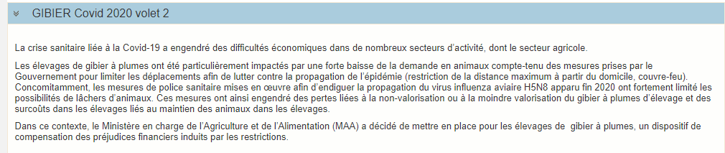

Saisissez votre SIRET dans le champ « Numéro SIRET » de la zone Identification.
Le SIRET comporte 14 chiffres. Il doit être celui de l'établissement siège de votre exploitation.

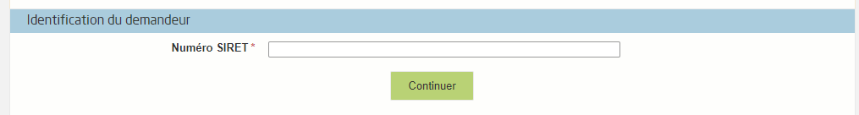

Cliquez sur CONTINUER
Si vous ne voyez pas le bouton, diminuer le zoom de l’affichage ou utiliser l’ascenseur sur le côté.

Vérification des informations de l’entreprise
Les coordonnées associées à ce SIRET apparaissent alors à l’écran. Elles sont issues du fichier INSEE

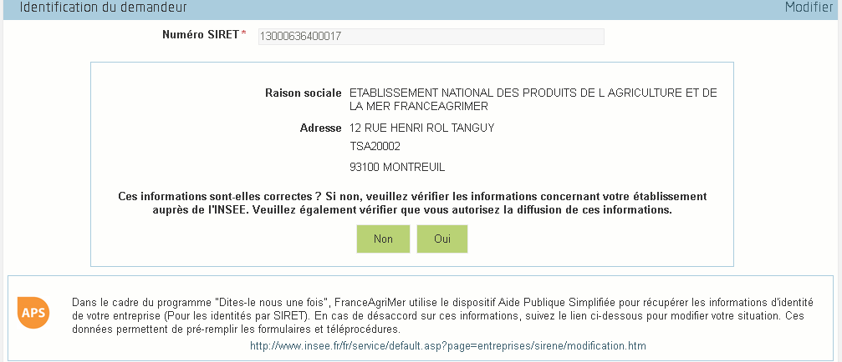
Vérifiez votre raison sociale et votre adresse.
- Si les informations ne sont pas correctes cliquez sur NON et corrigez éventuellement la saisie du SIRET.
- Si les informations sont correctes cliquez sur OUI

Coordonnées du déclarant

Dans la zone « Coordonnées du déclarant », renseignez :
- Le nom du DECLARANT (qui n’est pas nécessairement celui du demandeur)
- Le prénom du DECLARANT (qui n’est pas nécessairement celui du demandeur)
- Une adresse électronique valide, deux fois (celle du déclarant pour qu’il puisse avoir accès à la demande)
- éventuellement les coordonnées téléphoniques
- saisissez le Captcha, c'est-à-dire les lettres et chiffres qui apparaissent dans la case grise (cliquez sur changer l’image si vous n’arrivez pas à déchiffrer les caractères)

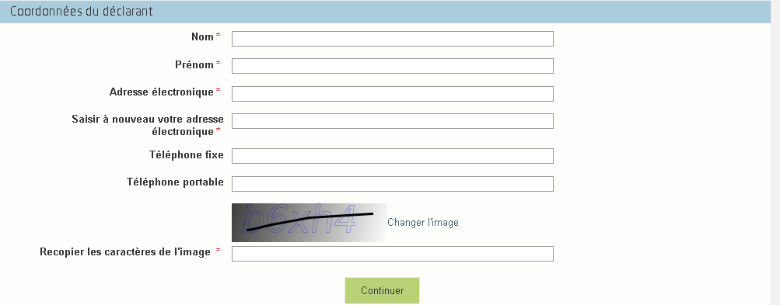

Cliquez sur CONTINUER

Initialisation de la démarche
L’écran suivant apparaît :
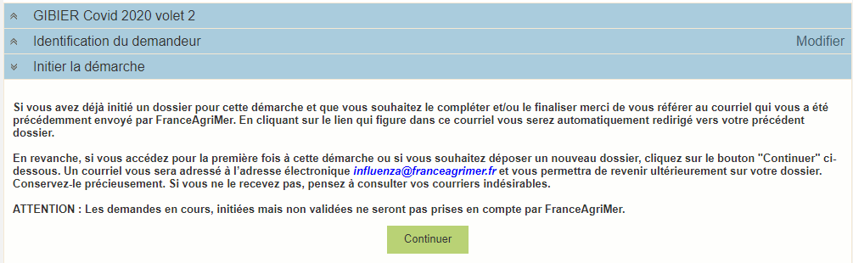

Lisez attentivement le texte de l’encart « initier la démarche » et cliquez sur CONTINUER si vous souhaitez poursuivre la démarche.

- Ce même écran vous permet également de télécharger la décision FranceAgriMer.
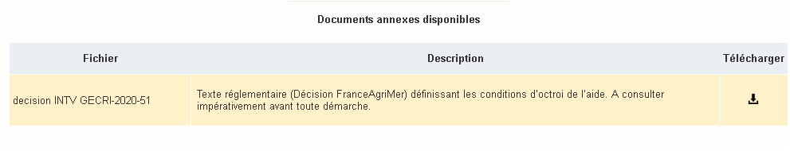

Un courriel vous sera transmis avec votre numéro de dossier et le lien permettant de revenir à tout moment consulter votre dossier.
Ce courriel doit impérativement être conservé. Il ne constitue pas une preuve de dépôt, la démarche doit impérativement aller jusqu'à la validation (après complétude de votre demande) pour être prise en compte par FranceAgriMer.

Voici le modèle de courriel reçu :

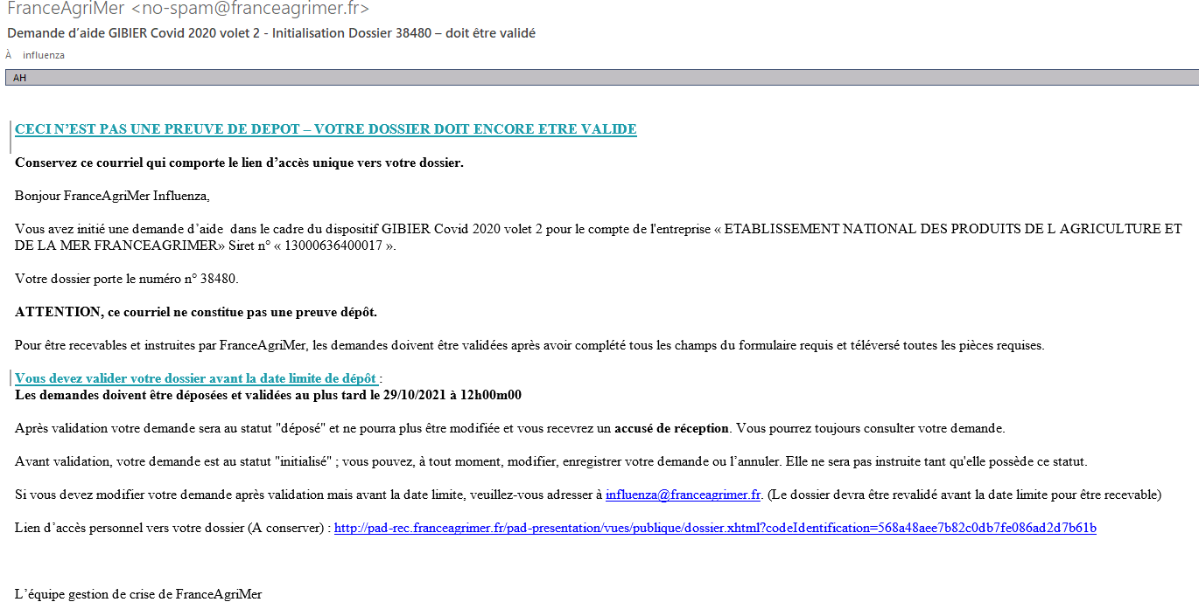

Si vous ne voulez pas poursuivre la démarche vous pouvez fermer l’onglet de votre navigateur.

Formulaire de demande
Après avoir cliqué :
- sur CONTINUER sur l’écran précédent,
Ou
- sur le lien présent dans le mail et sur « accéder au formulaire », le formulaire apparait :
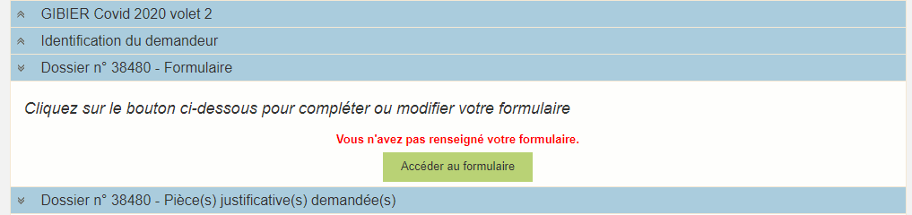

- Identification du demandeur

Les données sont déjà renseignées vous ne pouvez pas les modifier.

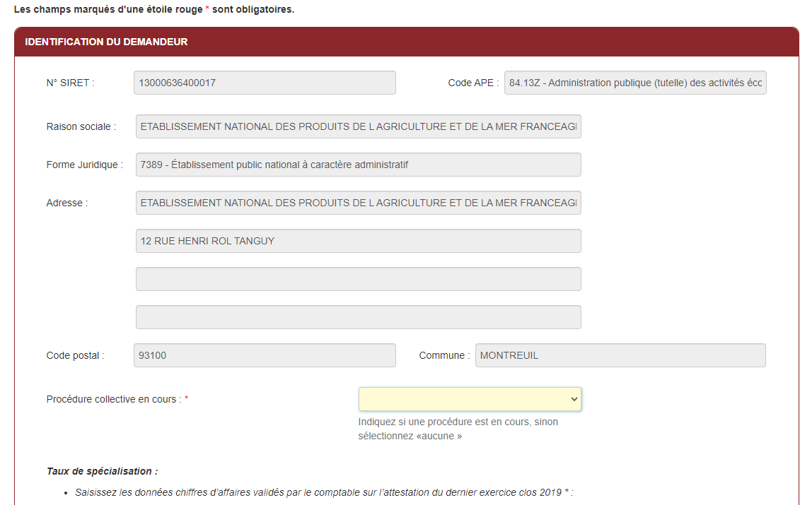
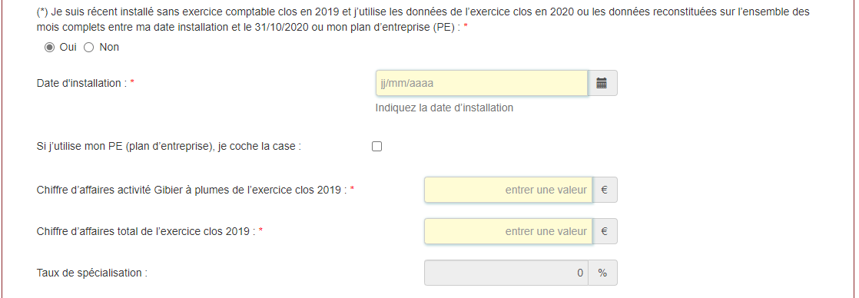

- Il convient d’indiquer en bas du cadre :
- si une procédure est en cours : aucune/redressement/sauvegarde/liquidation judiciaire/liquidation amiable. Le cas échéant, sélectionnez « aucune ».

- Si vous êtes récent installé, vous devez cocher « Oui » et inscrire la date d’installation.
- Si vous utilisez le plan d’entreprise (PE), vous devez cocher la case correspondante.
- Pour calculer le taux de spécialisation, vous devez écrire :
  - Le chiffre d’affaire 2019 de l’activité gibier à plumes,
  - Le chiffre total 2019.

- Si, à ce stade de la demande, le taux de spécialisation ne vous permet pas d’être éligible au présent dispositif d’aide, le message suivant s’affiche et vous ne pouvez aller plus loin dans la démarche.

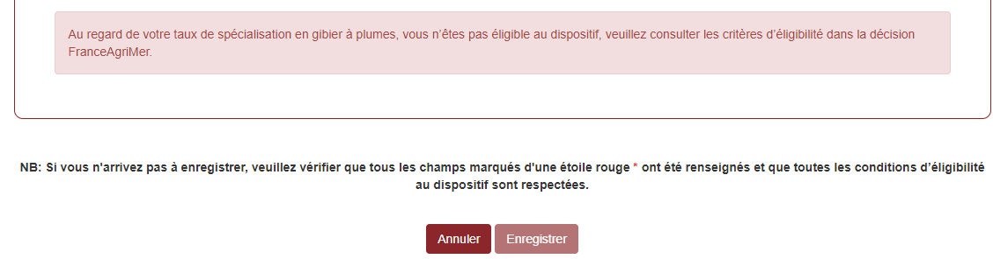

Tous les champs avec une étoile rouge sont obligatoires. Les autres champs doivent être remplis en fonction de votre profil.

- Personne à contacter si différente du déclarant :

Si vous cochez la case, vous pouvez saisir les coordonnées d’une personne différente du déposant.
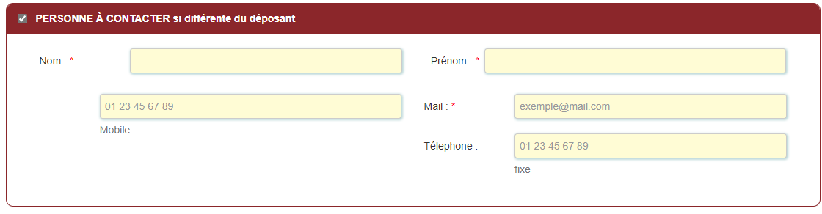

L’adresse électronique est celle sur laquelle les différentes notifications seront envoyées (notification de dépôt par exemple). Il est important qu’elle soit accessible par la personne qui gère le dossier.

- Déclaration des aides et plafonds du régime Covid19
- Vous devez saisir les aides perçues et demandées, en indiquant le(s) dispositif(s) concerné(s).
- Si vous entretenez des liens capitalistiques avec d’autres entreprises y compris en tant que personne physique, vous devez cocher « Oui » et saisir le(s) SIRET concerné(s).
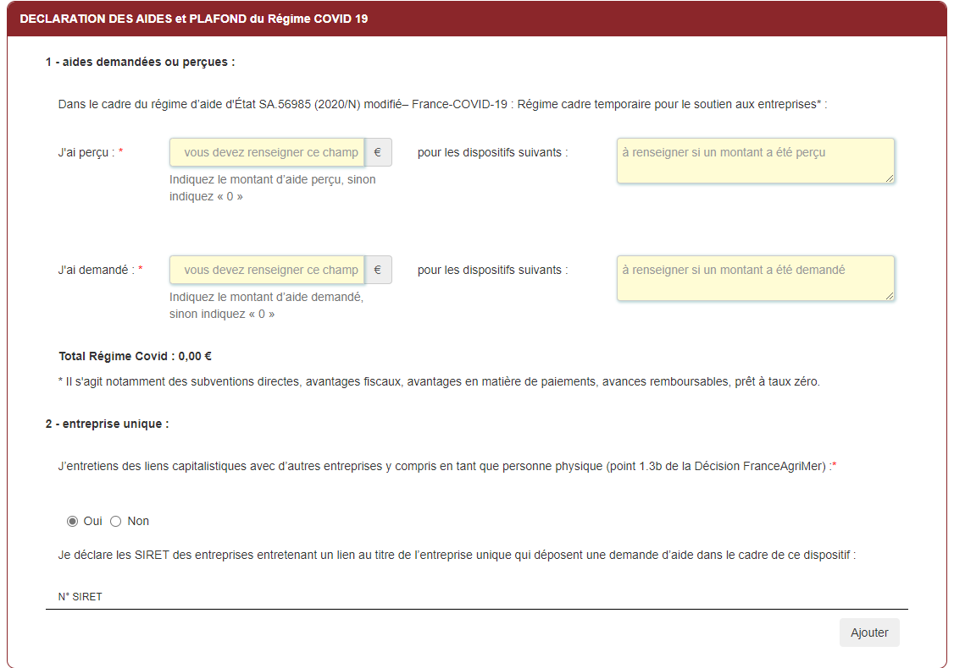

- Déclaration des aides demandées ou perçues similaires à déduire
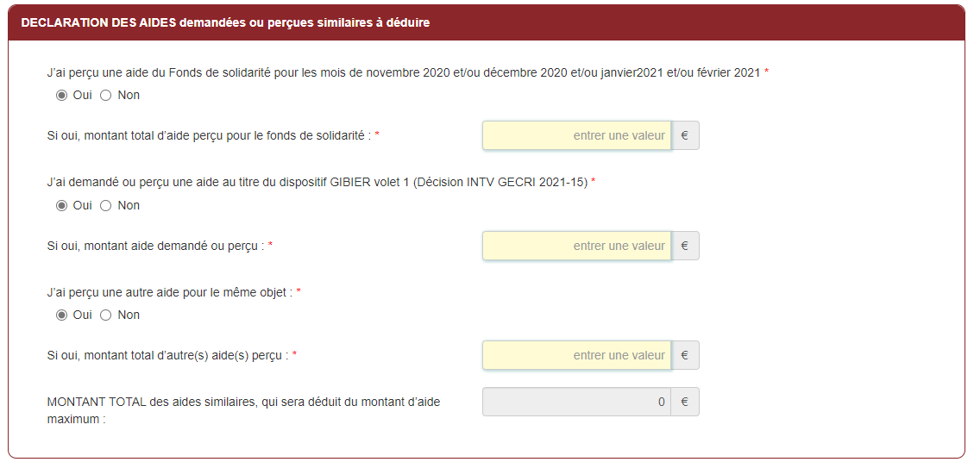
- Si vous avez perçu une/plusieurs aides, vous devez cocher « oui » et renseigner le(s) montant(s) correspondant(s). Le cas échéant, cliquer sur « non ».

- Saisie des éléments comptables du calcul de l’aide

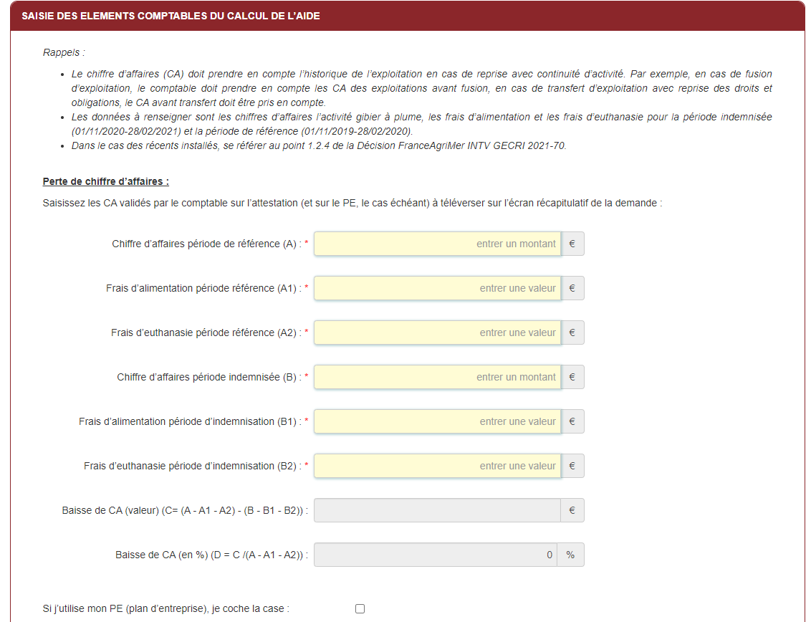
- Vous devez saisir le chiffre d’affaire de la période de référence, avec les frais d’alimentation et d’euthanasie, ainsi que le chiffre d’affaire de la période d’indemnisation avec les frais d’alimentation et d’euthanasie afférents.
- Si vous utilisez votre plan d’entreprise (PE), vous devez cliquer « oui ».

A ce stade de la demande, si après saisie de vos chiffres d’affaire respectifs vous n’êtes pas éligible, le message ci-dessous s’affiche et vous ne pouvez aller plus loin dans la démarche.
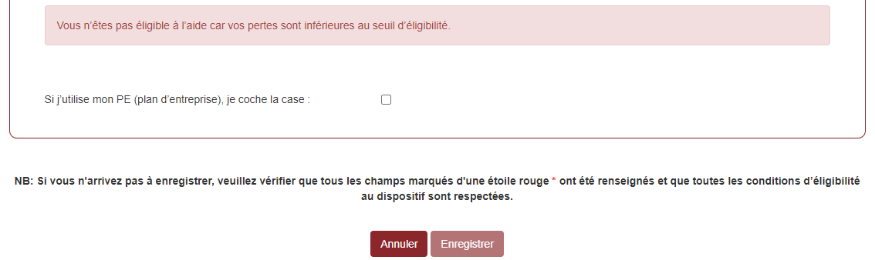

- Calcul de l’aide
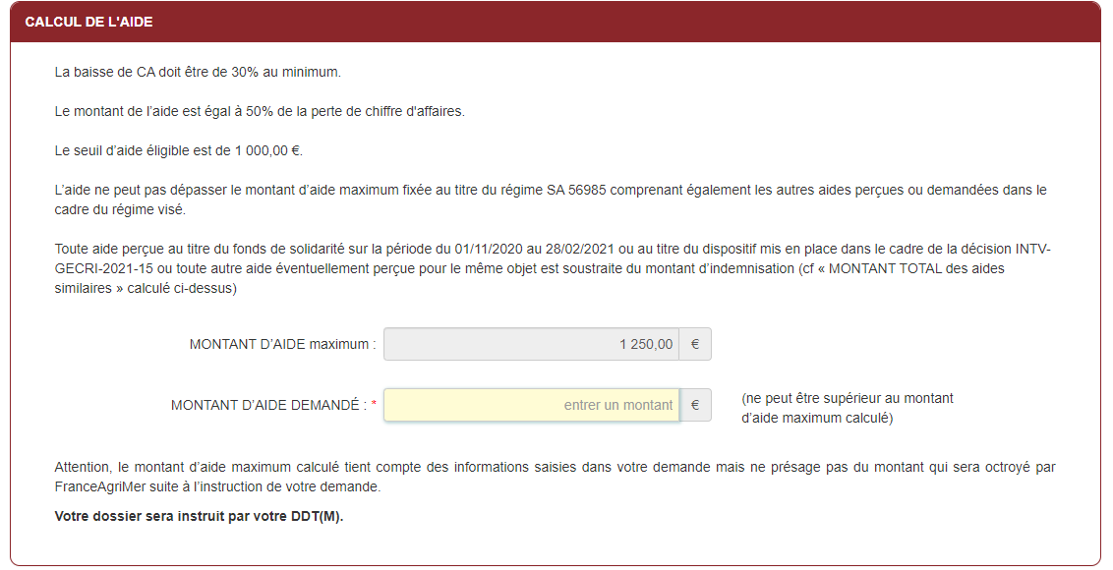

Si le montant d’aide maximum calculé est inférieur à 1 000 €, vous n’êtes pas éligible au présent dispositif.

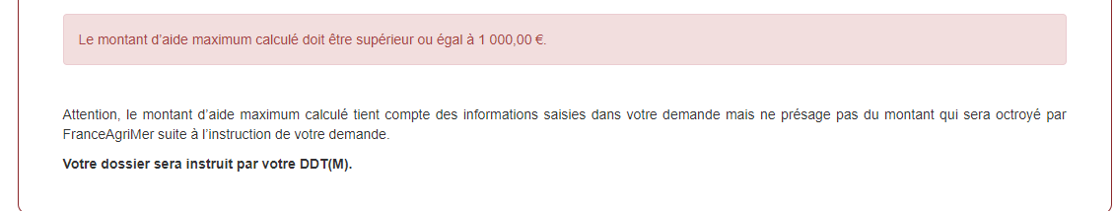

- COORDONNEES BANCAIRES

Vous devez renseigner vos coordonnées bancaires :
- IBAN
- BIC
- nom du titulaire du RIB (celui-ci doit correspondre au RIB papier et à la raison sociale de l’entreprise pour laquelle une aide est demandée). Attention, la version papier scannée du RIB sera demandée lors du dépôt du dossier.
En cas de procédure collective (hors liquidation), le dossier doit comporter une note du mandataire précisant à qui doit être fait le paiement, le cas échéant le RIB du mandataire devra être fourni et saisi.

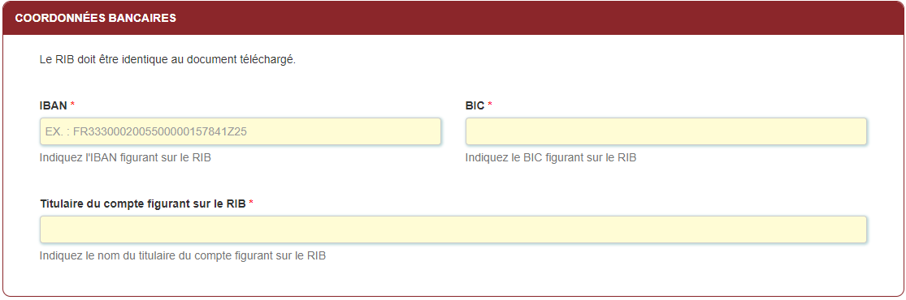

- ENGAGEMENT DU DEMANDEUR
Vous devez ensuite lire et accepter les engagements du demandeur
Il convient de cocher les cinq cases pour confirmer vos engagements.

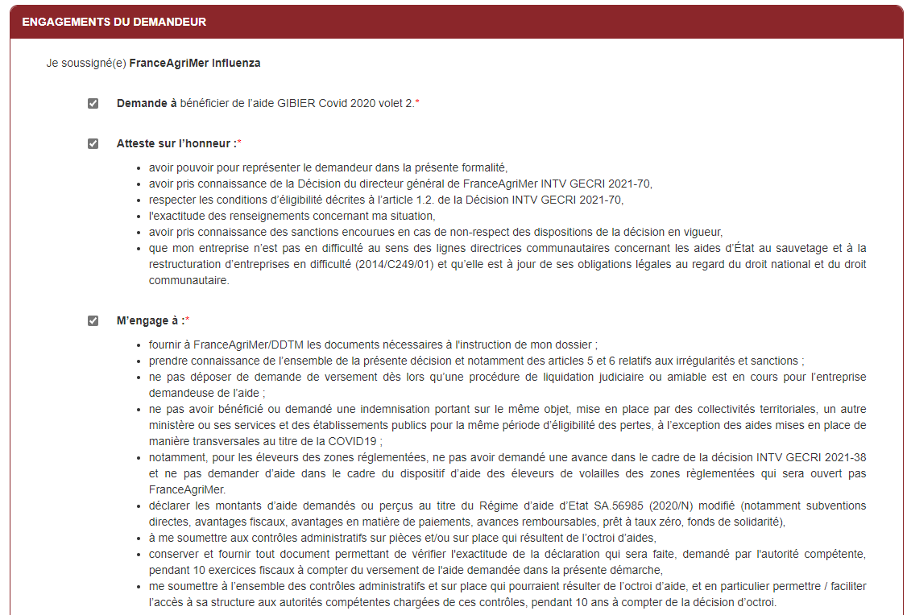
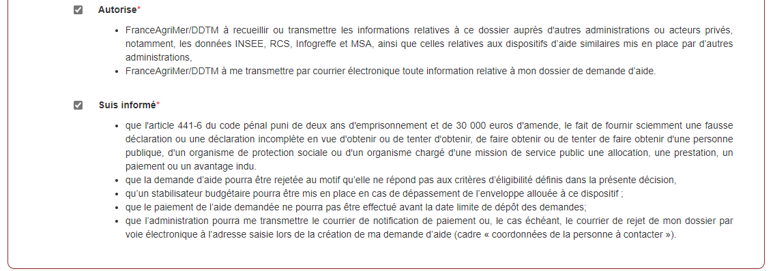

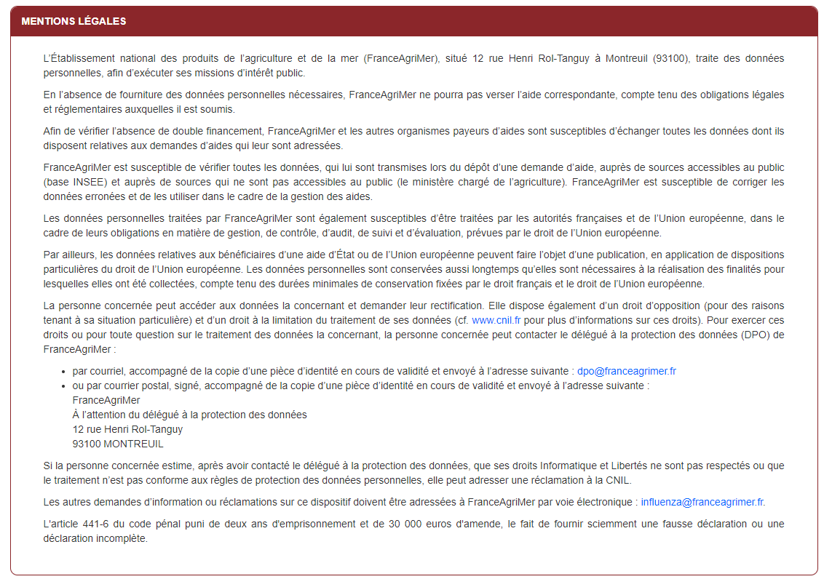

ENREGISTREMENT de la saisie
Une fois que la saisie des éléments obligatoires est terminée, c’est à dire que tous les champs avec une étoile rouge sont complétés, le bouton ENREGISTRER est actif.

Avant d’enregistrer, veuillez prendre connaissance des mentions légales inscrites en bas du formulaire.

Si le bouton n’est pas actif, c’est que la saisie n’est pas complète (champs avec une Etoile rouge : OBLIGATOIRE) ou qu’il y a un critère d’inéligibilité (un message vous indique un problème dans un des encadrés, il faut revérifier la saisie.

Si vous cliquez sur ANNULER vous sortez du formulaire et accédez à l’écran principal. Pour retourner au formulaire cliquez sur ACCEDER AU FORMULAIRE.

Si vous cliquez sur Enregistrer, l’écran suivant apparait :

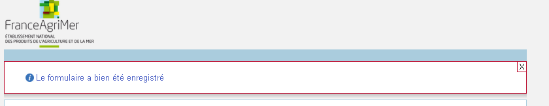

Téléchargement des pièces justificatives.

A ce stade vous pouvez (en bas de page) :
- enregistrer votre demande incomplète (sans les pièces à joindre ci-dessous) = [option 1]
- télécharger les pièces et poursuivre = [option 2]

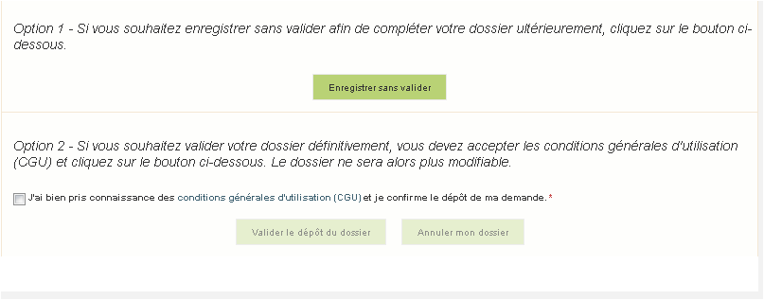
La 2ème partie permet le dépôt des pièces demandées.

L’ensemble des pièces peut ou doit être joint. Le dossier ne pourra être validé électroniquement tant que l’ensemble des pièces obligatoires n’a pas été déposé.
Lorsque l’on ne souhaite pas déposer une pièce facultative, il faut cocher la case « déclarer sans objet ».

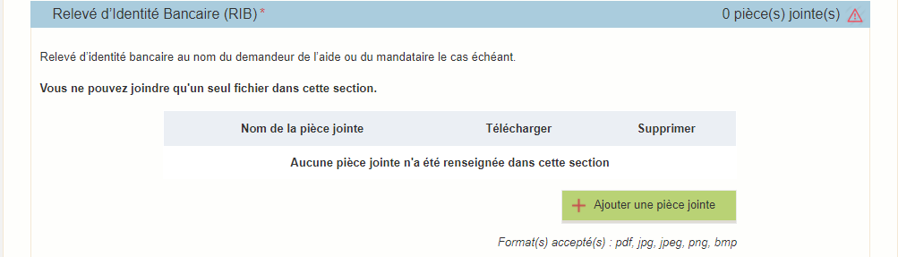
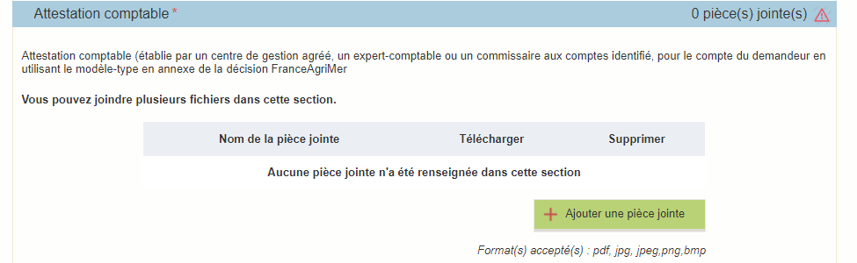
Si vous avez indiqué être en procédure collective, vous devez joindre, dans certains cas, les arrêts ou PV faisant état de votre situation. Le cas échéant, pour les micros entreprises et TPE en liquidation au 31/12/2019 : document justifiant le statut micro entreprises et TPE.
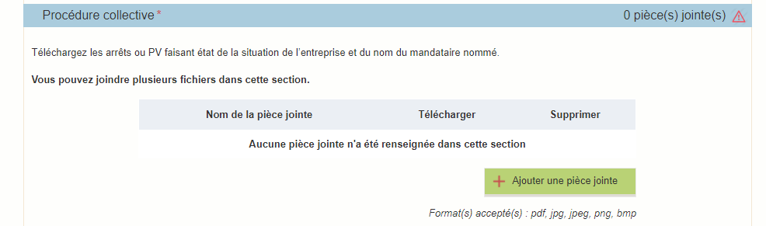

Si vous êtes récent installé, vous devez joindre la preuve d’installation et le plan d’entreprise.
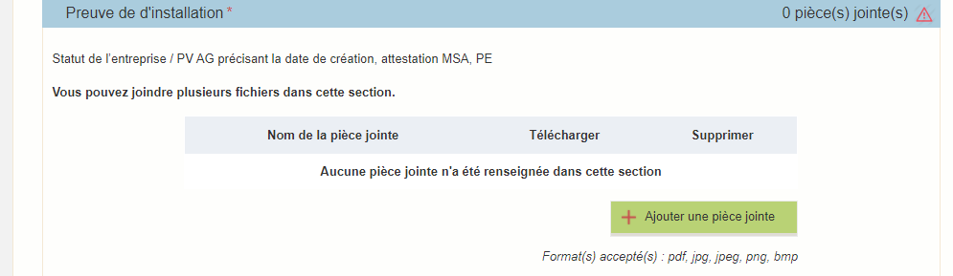
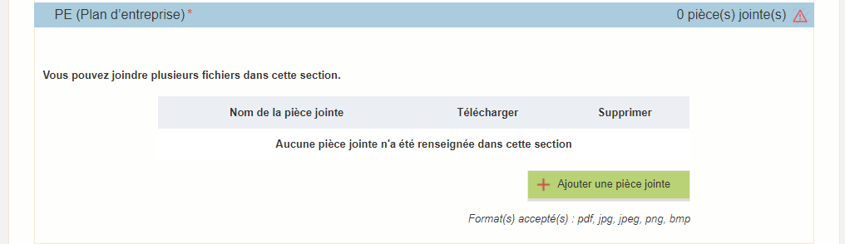
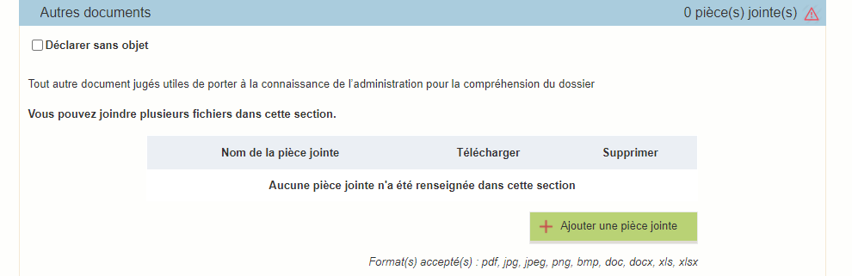

Enregistrement et / ou validation de la demande

Une fois l’ensemble des pièces déposées, 2 options sont proposées :
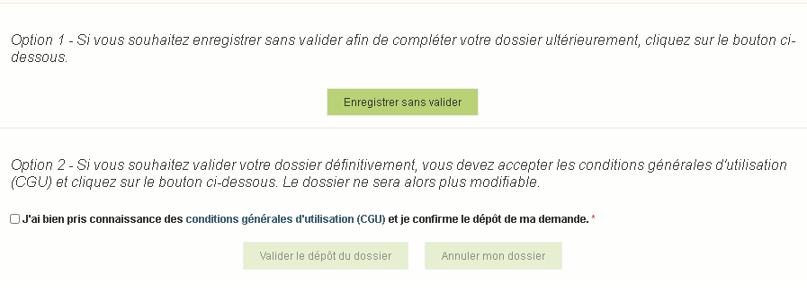

OPTION 1 : enregistrer sans valider.
Vous pouvez suspendre votre démarche en sauvegardant votre saisie, vous pourrez revenir sur votre dossier à partir du lien qui se trouve dans le courriel qui vous a été envoyé (cf point d.)

Cliquez sur ENREGISTRER SANS VALIDER

L’écran suivant apparaît :
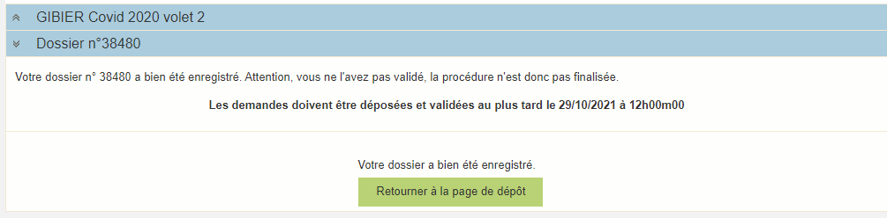

Si vous souhaitez poursuivre ultérieurement vous pouvez fermer l’onglet de votre navigateur.
- Si vous souhaitez poursuivre immédiatement et valider, cliquez sur le bouton RETOURNER A LA PAGE DE DEPOT.

Attention, en l’état votre demande n’est pas recevable, il faudra la valider au plus tard le 22/10/2021 à 14h.

OPTION 2 : annuler ou valider définitivement le dépôt de la demande

- Vous pouvez annuler votre dossier : celui sera définitivement clôturé, aucun retour ne sera possible.

Cocher la case et cliquer sur annuler mon dossier

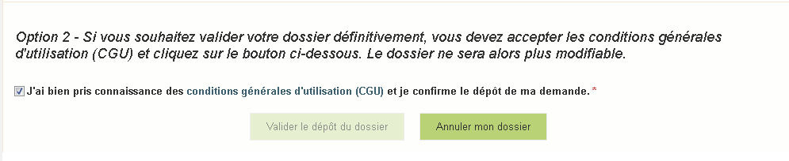
Sélectionner un motif

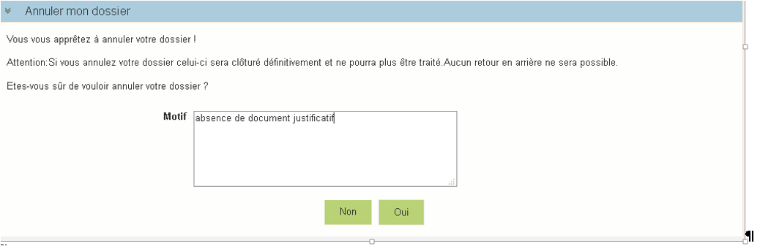

Une attestation d’annulation vous est adressée par courriel.

- Vous pouvez valider définitivement votre demande.

Celle-ci ne sera alors plus modifiable et sera transmise en l’état à FranceAgriMer. Vous pourrez la consulter à partir du lien qui se trouve dans le courriel d’accusé de dépôt qui vous a été envoyé
Pour pouvoir valider (bouton VALIDER LE DEPOT DU DOSSIER actif), il est impératif d’avoir téléchargé les pièces demandées et valider les Conditions Générales d’Utilisation (CGU) en cochant la case « J'ai bien pris connaissance des conditions générales d'utilisation (CGU) et je confirme le dépôt de ma demande. »

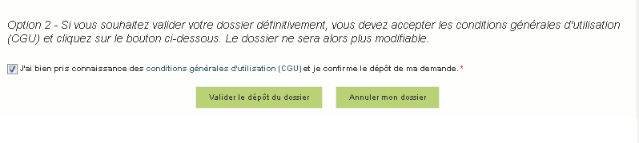
Cliquez sur VALIDER LE DEPOT DU DOSSIER

Accusé de dépôt

Il s’agit du récapitulatif de votre demande de versement de l’aide.
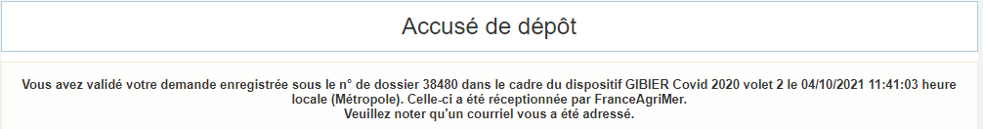

Un courriel vous a été transmis avec l’accusé de dépôt.
Vous pouvez consulter votre demande à tout moment à partir du lien qui se trouve dans le courriel.

Ce courriel doit impérativement être conservé. Il constitue la preuve de dépôt justifiant que votre demande a été réceptionnée par FranceAgriMer.
Votre demande est terminée, vous pouvez fermer l’onglet de votre navigateur.

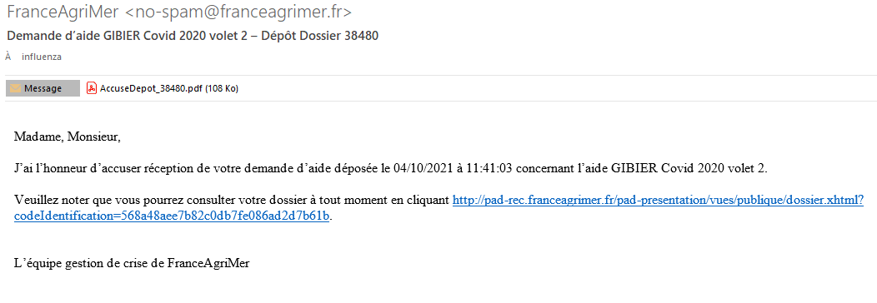

INSTRUCTION DE VOTRE DOSSIER
La DDT(M) instruit les dossiers et détermine l’indemnisation qu’elle propose au paiement à FranceAgriMer, conformément aux règles définies dans la Décision INTV-GECRI 2021-70.

Une fois le paiement réalisé, FranceAgriMer adresse à chaque bénéficiaire un courrier de notification des paiements précisant le montant payé et la date de paiement.

FOIRE AUX QUESTIONS

- J’ai un message d’erreur quand je me connecte au site/je n’arrive pas à y accéder.

- Vérifiez l’adresse utilisée

- Mettez à jour votre navigateur internet (Internet Explorer, Firefox/Mozilla, Chrome, etc.)

- Si vous avez une alerte de sécurité de ce type :
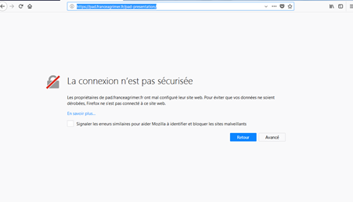

- Vous pouvez poursuivre sur les sites de FranceAgriMer sans crainte : notre certificat a bien été délivré par une autorité de certification officielle et n’a toujours pas officiellement expiré. Cependant, Google et Mozilla ont préféré agréer une nouvelle autorité. Aussi, FranceAgriMer est actuellement en train de déployer son nouveau certificat sur ses sites.
- Dans cette attente, cliquez sur « avancé » et acceptez FranceAgriMer comme site de confiance.

- Mon numéro SIRET n’est pas reconnu

Le message « Le numéro SIRET renseigné est invalide » apparaît à la saisie

Vérifier la saisie des numéros, notamment le nombre de zéro et les deux derniers chiffres.
Votre SIRET doit impérativement être enregistré et actif dans le répertoire SIRENE.

Si votre SIRET est fermé ou si vous n’avez pas de SIRET vous ne pouvez pas déposer une demande d’aide.

Si vous avez demandé l’exclusion de la liste de diffusion commerciale, voici la procédure à suivre pour accéder à l’aide :
La demande doit être effectuée via le formulaire électronique accessible sur le site insee.fr à l’adresse suivante : https://statut-diffusion-sirene.insee.fr/
Pour utiliser le formulaire électronique, vous devez vous authentifier via France Connect, à partir d’un de vos comptes existants parmi les suivants : « Impots.gouv.fr », « Ameli.fr », « IDN La Poste », « Mobile Connect et Moi » ou « MSA ». Puis vous accédez à la page de changement de votre statut de diffusion publique, vous devez indiquer votre numéro siren (9 chiffres) et votre date de naissance.
Cette procédure électronique permet une mise à jour effective du répertoire Sirene sous 2 jours ouvrés.
Vous pourrez le constater en consultant le répertoire Sirene, via le service proposé par l’Insee sur le site internet www.insee.fr, dans la rubrique ‘’Obtenir un avis de situation au répertoire SIRENE.

- La raison sociale et/ou l’adresse qui s’affichent ne sont pas bonne.
-Vérifier que le SIRET saisi est bien le vôtre que le code NIC (les 2 derniers chiffres) est bien le bon.

-Vérifiez éventuellement votre SIRET en saisissant votre SIREN (9 chiffres) sur le répertoire SIRENE de l’INSEE ou sur le site de SOCIETE.COM
http://avis-situation-sirene.insee.fr/
http://www.societe.com/

-Si vous avez bien saisi votre SIRET mais que l’adresse ou la raison sociale n’est pas bonne, il vous appartient faire mettre à jour ces éléments auprès de l’INSEE. Aucune modification n’est possible sur le site de FranceAgriMer. Vous pouvez néanmoins déposer une demande.

- je ne connais pas mon SIRET.
Il vous appartient d’être en possession de ces informations obligatoires.
Vous pouvez éventuellement consulter le site SOCIETE.COM pour chercher votre SIRET http://www.societe.com/

- je n’ai pas reçu le courriel d’initiation de la démarche
Vérifiez dans le dossier « courriers indésirables » ou « spam » de votre boite de réception électronique.

Sinon recommencez la démarche et vérifiez bien la saisie de votre adresse électronique. En effet, une erreur de saisie est souvent à l’origine de la non-réception du courriel

Vérifiez notamment :
- les séparateurs qui peuvent être confondus : . ou - ou _
- la présence de chiffres dans l’adresse
- l’extension .com ou .fr ou autre

Si vous recommencez la démarche, la première demande ne sera pas prise en compte. CF Q11/12

- Je n’arrive pas à accéder au formulaire en cliquant sur le lien

Cliquez sur le lien dans le courriel. Essayer de changer de navigateur.
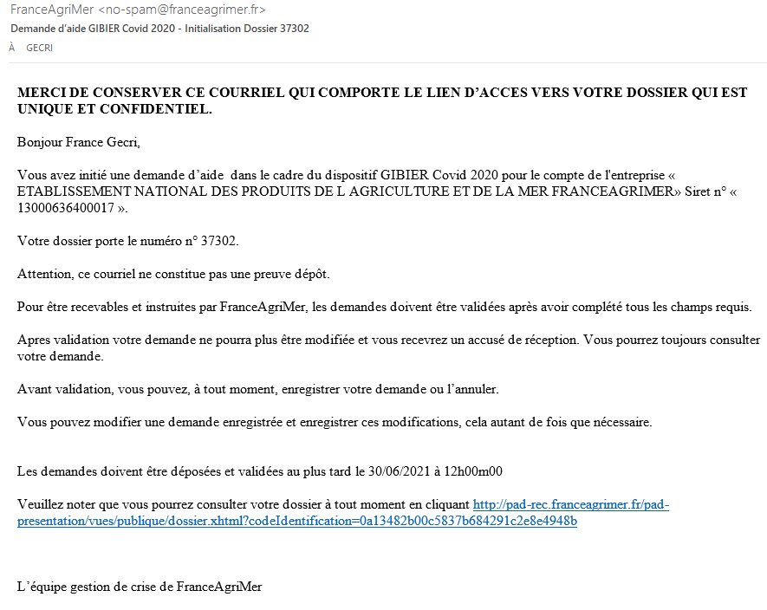

Cliquez ensuite sur le bouton ACCEDER AU FORMULAIRE

- Je n’ai pas reçu le courriel avec l’attestation de dépôt
Vérifiez dans le dossier « courriers indésirables » ou « spam » de votre boite de réception électronique.

Vérifiez à partir du lien se trouvant dans le courriel transmis lors de l’initialisation de la démarche que votre demande est bien validée et pas seulement enregistrée.

Sinon, cf. point précédent.

- Je ne suis pas sûr d’avoir validé ma demande
Vérifiez à partir du lien se trouvant dans le courriel transmis lors de l’initialisation de la démarche que votre demande est bien validée et pas seulement enregistrée.

- Je n’arrive pas à enregistrer le formulaire
Sur le formulaire, vérifiez que tous les champs marqués d’une étoile rouge sont bien renseignés, que les cases à cocher sont cochées et qu’il n’y a pas de message d’alerte (rouge) vous informant de votre inéligibilité.

- Je n’arrive pas à valider ma demande
- Vérifiez que les pièces obligatoires sont bien téléchargées (pièces téléchargées ou case cochée).

Cf détail des pièces au point 2.3 e)

D’autres pièces ne sont pas obligatoires pour l’enregistrement mais peuvent être nécessaires à l’éligibilité de votre dossier :

- Si vous n’êtes pas concerné par ces deux documents, cochez la case « déclarer sans objet » pour pouvoir valider.

- Vérifiez que vous avez bien cochez la case des CGU :
- Puis je déposer plusieurs demandes ?
Non, une seule demande validée est prise en compte. Si vous souhaiter corriger votre demande cf Q12.

- Ma demande est validée mais je me suis trompé et je souhaite la corriger
Il n’est pas possible de corriger la demande validée, demandez à FranceAgriMer (gecri@franceagrimer.fr) de vous RETOURNER le dossier pour correction AVANT la date limite de dépôt.

- Je n’ai pas validé ma demande
Votre demande ne sera pas prise en compte. Il est impératif de valider une demande au plus tard à la date indiquée dans la décision.
Cf. Q7 8, 9, 10

- Contact support aide à la saisie.
Si vous ne trouvez pas les réponses à vos questions dans cette procédure et sur le site de FranceAgriMer vous pouvez contacter FranceAgriMer par courriel en décrivant précisément votre problème ou le blocage rencontré afin qu’une solution précise vous soit apportée.
gecri@franceagrimer.fr

- Je souhaite vérifier que vous avez bien reçu ma demande et mes documents.
Un accusé de dépôt est envoyé sur votre adresse mail. Aucune autre confirmation ne sera faite.
Si vous n’avez pas reçu cet accusé, voir Q7.

CONTACT
FranceAgriMer : gecri@franceagrimer.fr

La notion d’ « entreprise en difficulté » est définie à l’article 2, point 18, du règlement (UE) nº 651/2014 de la Commission du 17 juin 2014 déclarant certaines catégories d’aides compatibles avec le marché intérieur en application des articles 107 et 108 du traité (JO L187 du 26.6.2014, p.1). Elle s’entend comme faisant référence aux définitions figurant respectivement à l’article 2, point 14, du règlement (UE) n° 702/2014 et à l’article 3, point 5, du règlement (UE) n° 1388/2014.
Voir en ce sens Annexe I du Règlement (UE) n° 651/2014 de la Commission du 17 juin 2014 déclarant certaines catégories d'aides compatibles avec le marché intérieur en application des articles 107 et 108 du traité.
Petite et moyenne entreprise, selon la définition de la Commission européenne dans la recommandation 2003/361/CE.
La société anonyme, la société en commandite par actions, la société à responsabilité limitée, la société par actions simplifiée
Soit l’ensemble des produits énumérés à l’annexe I du TFUE
Une «entreprise unique» se compose de toutes les entreprises qui entretiennent entre elles au moins l’une des relations suivantes: a) une entreprise a la majorité des droits de vote des actionnaires ou associés d’une autre entreprise; b) une entreprise a le droit de nommer ou de révoquer la majorité des membres de l’organe d’administration, de direction ou de surveillance d’une autre entreprise; c) une entreprise a le droit d’exercer une influence dominante sur une autre entreprise en vertu d’un contrat conclu avec celle-ci ou en vertu d’une clause des statuts de celle-ci; d) une entreprise actionnaire ou associée d’une autre entreprise contrôle seule, en vertu d’un accord conclu avec d’autres actionnaires ou associés de cette autre entreprise, la majorité des droits de vote des actionnaires ou associés de celle-ci. Les entreprises qui entretiennent au moins une des relations visées aux points a) à d) à travers une ou plusieurs autres entreprises sont également considérées comme une entreprise unique. Un SIREN correspond à une entreprise unique. Toutefois plusieurs entreprises ayant des numéros SIREN différents sont considérées comme entreprise unique si elles entretiennent l’une des 4 relations susmentionnées.

